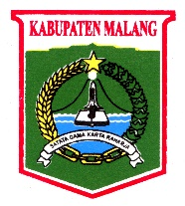
PEMERINTAH KABUPATEN MALANG
KECAMATAN LAWANG

DESA SIDODADI
Jl. Inspektur Suwoto No. 95 Telp (0341) 425870 Sidodadi Lawang 65251

SURAT KETERANGAN USAHA
Nomor : 138/ /35.07.25.2003/2026

Yang bertanda tangan dibawah ini Kepala Desa Sidodadi Kecamatan Lawang Kabupaten Malang, menerangkan bahwa :

Nama : | TEST
NIK : | TEST
TTL : | TEST
Jenis Kelamin : | TEST
Status Pernikahan : | TEST
Agama : | TEST
Kewarganegaraan : | TEST
Pekerjaan : | TEST
Alamat : | TEST
Mempunyai usaha : | TEST
Nama Usaha : | TEST
Lama Usaha : | TEST
Alamat Usaha : | TEST

Surat keterangan ini dipergunakan untuk : TEST.
Demikian surat keterangan ini dibuat dengan sebenarnya,serta dapat dipergunakan sebagaimana mestinya.

 | Sidodadi, TEST
Yang Bersangkutan |     Kepala Desa Sidodadi
TEST | AGUS RUDI ISWANTO

